2 ноября в г. Добрянка
прошел традиционный турнир по волейболу памяти В.А.Токарева
среди учащихся общеобразовательных учреждений Добрянского района

Команда девушек школы приняла участие в возрастной группе 2003 г.р. и младше (5-9 классы), где стала сильнейшей. Поздравляем победителей турнира среди девушек: Гурьеву Ксению,
Жижину Полину, Красильникова Алину, Курбанбаеву Мухлису, Токареву Алёну, Жакову Валерию, Жидкову Елизавету.
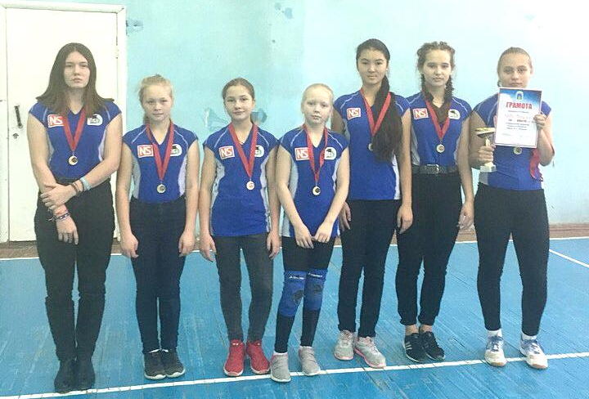
Здорово, девчонки!
Вы повторили прошлогодний успех!

Поздравляем сборную команду юношей, которая приняла участие среди юношей 10-11 классов общеобразовательных учреждений Добрянского района, техникума до 2000 г.р.
Ребята заняли второе место! Поздравляем: Казакова Александра, Кузнецова Никиту,
Цвенгер Вячеслава, Червякова максима, Чумакова Кирилла, Пестерева Андрея, Красильникова Вадима, Санникова Артёма.
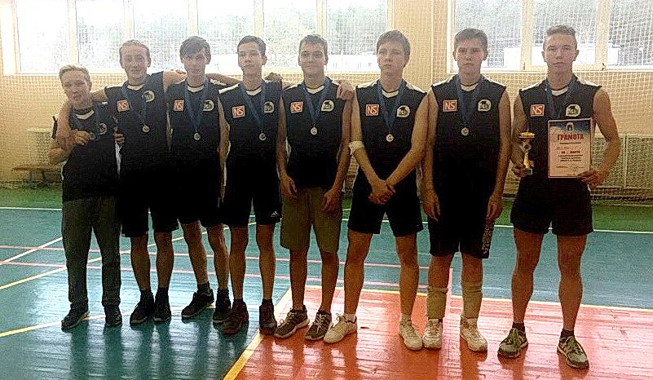
Удивили и порадовали!

3 ноября, во второй день турнира, команда девушек во главе с Галиной Николаевной приняла участие в соревнованиях среди сборных женских команды предприятий и учреждений района старше 2000 г. р.
И стали сильнейшими в этой возрастной категории!
Поздравляем: Галину Николаевну Демидову (капитан), Жижину Полину, Красильникову Алину,
Курбанбаеву Мухлису, Токареву Алёну, Жакову Валерию, Жидкову Елизавету с замечательным результатом! Здорово!

